Методические рекомендации по выполнению практических работ

по дисциплине

Информационные технологии в профессиональной деятельности

для обучающихся по специальности

38.02.01 (080114) Экономика и бухгалтерский учет (по отраслям) (базовая подготовка)

по разделу «Информационные системы автоматизации бухгалтерского учета»

Часть 1

Тематика практических занятий

№ занятия | Тема занятия | Кол-во часов
№23. | Создание ИБ. Изучение интерфейса программы. | 2
№24. | Настройка программы. Персональные настройки пользователя. | 2
№25. | Сохранение и восстановление информационной базы. Удаление информации в программе «1С:Бухгалтерия 8». | 2
№26. | Работа с планом счетов в «1С:Бухгалтерии 8». | 2
№27. | Заполнение сведений об организации и параметров учетной политики, настройка параметров учета. | 2
№28. | Ввод и корректировка справочной информации. | 2
№29. | Ввод остатков на начало периода. | 2
№30. | Регистрация хозяйственных операций в журнале операций. Ввод операции «вручную». | 2
№31. | Регистрация хозяйственных операций в журнале операций. Ввод операции на основе документа. | 2
№32. | Настройка общих реквизитов отчета. Формирование стандартных и специализированных отчетов. | 2
 | Всего: | 20

Пояснительная записка

Направление применения в профессиональной деятельности информационных технологий (ИТ) и средств коммуникации занимает особое место в подготовке выпускников по специальности 38.02.01 (080114) Экономика и бухгалтерский учет (по отраслям) (базовая подготовка). Информационные технологии уже изменили мир и продолжают играть ключевую роль в его дальнейшем преобразовании. Поэтому квалификация современного выпускника в немалой степени определяется умениями использования информационных технологий в профессиональной деятельности.
Результатом освоения программы учебной дисциплины Информационные технологии в профессиональной деятельности является овладение обучающимися соответствующих профессиональных компетенций (ПК) и общих компетенций (ОК):
ОК 1. Понимать сущность и социальную значимость своей будущей профессии, проявлять к ней устойчивый интерес.
ОК 2. Организовывать собственную деятельность, выбирать типовые методы и способы выполнения профессиональных задач, оценивать их эффективность и качество.
ОК 3. Принимать решения в стандартных и нестандартных ситуациях и нести за них ответственность.
ОК 4. Осуществлять поиск и использование информации, необходимой для эффективного выполнения профессиональных задач, профессионального и личностного развития.
ОК 5. Владеть информационной культурой, анализировать и оценивать информацию с использованием информационно-коммуникационных технологий.
ОК 6. Работать в коллективе и команде, эффективно общаться с коллегами, руководством, потребителями.
ОК 7. Брать на себя ответственность за работу членов команды (подчиненных), результат выполнения заданий.
ОК 8. Самостоятельно определять задачи профессионального и личностного развития, заниматься самообразованием, осознанно планировать повышение квалификации.
ОК 9. Ориентироваться в условиях частой смены технологий в профессиональной деятельности.
ПК1.1. Обрабатывать первичные бухгалтерские документы.
ПК 1.2. Разрабатывать и согласовывать с руководством организации рабочий план счетов бухгалтерского учета организации.
ПК 1.3. Проводить учет денежных средств, оформлять денежные и кассовые документы.
ПК 1.4. Формировать бухгалтерские проводки по учету имущества организации на основе рабочего плана счетов бухгалтерского учета.
ПК 2.1. Формировать бухгалтерские проводки по учету источников имущества организации на основе рабочего плана счетов бухгалтерского учета.
ПК 2.2. Выполнять поручения руководства в составе комиссии по инвентаризации имущества в местах его хранения.
ПК 2.3. Отражать в бухгалтерских проводках зачет и списание недостачи ценностей (регулировать инвентаризационные разницы) по результатам инвентаризации.
ПК 2.4. Проводить процедуры инвентаризации финансовых обязательств организации.
ПК 3.1. Формировать бухгалтерские проводки по начислению и перечислению налогов и сборов в бюджеты различных уровней.
ПК 3.2. Оформлять платежные документы для перечисления налогов и сборов в бюджет, контролировать их прохождение по расчетно-кассовым банковским операциям.
ПК 3.3. Формировать бухгалтерские проводки по начислению и перечислению страховых взносов во внебюджетные фонды.
ПК 3.4. Оформлять платежные документы на перечисление страховых взносов во внебюджетные фонды, контролировать их прохождение по расчетно-кассовым банковским операциям.
ПК 4.1. Отражать нарастающим итогом на счетах бухгалтерского учета имущественное и финансовое положение организации, определять результаты хозяйственной деятельности за отчетный период.
ПК 4.2. Составлять формы бухгалтерской отчетности в установленные законодательством сроки.
ПК 4.3. Составлять налоговые декларации по налогам и сборам в бюджет, налоговые декларации по ЕСН и формы статистической отчетности в установленные законодательством сроки.
ПК 4.4. Проводить контроль и анализ информации об имуществе и финансовом положении организации, ее платежеспособности и доходности.
Цель данной работы-научить студентов приемам работы в системе автоматизации бухгалтерского учета «1С:Бухгалтерия 8», систематизировать, закрепить и углубить полученные навыки, выполняя конкретные практические задачи, сформировать у студентов положительную мотивацию и компетентность при работе с данной программой.
Задачи, которые позволяет решить данная работа:
- научить правильно организовывать свою деятельность;
- обучить различным способам работы с информацией в автоматизированной бухгалтерской программе «1С:Предприятие 8» конфигурация «1С:Бухгалтерия»;
- определить профессиональные навыки и способствовать росту креативности студента;
- формировать умение самостоятельно принимать решения;
- анализировать эффективность и качество выполненной работы;
- создать условия для развития коммуникативной, адаптивной и информационной компетенций студента.
Данные методические рекомендации предназначены для студентов ГБПОУ КБТ, обучающихся по специальности 38.02.01 (080114) Экономика и бухгалтерский учет (по отраслям) (базовая подготовка) и использующих автоматизированную бухгалтерскую программу «1С:Бухгалтерия 8».
Среди основных возможностей данной автоматизированной бухгалтерской системы можно выделить следующие:
- Ввод первичных документов бухгалтерского учета, ввод отдельных проводок и групповой ввод проводок.
- Поддерживаются следующие способы оценки материально-производственных запасов при их выбытии: по средней себестоимости; по себестоимости первых по времени приобретения материально-производственных запасов (способ ФИФО).
- По складам может вестись количественно-суммовой учет и учет по партиям.
- Учет торговых операций (поступление и реализация товаров и услуг, учет товаров в розничной торговле, учет комиссионной торговли).
- Учет движения наличных и безналичных денежных средств, в том числе операций обмена валюты, расчеты с контрагентами и подотчетными лицами.
- Учет основных средств и нематериальных активов.
- Автоматизирован расчет себестоимости продукции и услуг, выпускаемых основным и вспомогательным производством.
- Автоматизированы начисление заработной платы работникам предприятия, взаиморасчеты с работниками вплоть до выплаты заработной платы через кассу, перечисление зарплаты на лицевые счета работников в банке и депонирование.
Согласно рабочей программе количество учебных часов для ознакомления и изучения программы «1С:Бухгалтерия» - 38 часов.
Для проведения практических работ группа делится пополам и каждому студенту предоставляется свое рабочее место в компьютерном классе, оборудованном в локальную вычислительную сеть на 15 рабочих мест.
Каждая практическая работа содержит:
- Тему практической работы.
- Цель практической работы.
- Теоретическую часть (основные сведения).
- Практическую часть - содержание задания.
Практическая работа - это такая познавательная учебная деятельность, когда последовательность мышления студента, его умственные и практические операции и действия зависят и определяются самим студентом. Работая практически, студент должен постепенно овладеть такими общими приёмами практической работы, как ясное представление цели работы, её выполнение, проверка, исправление ошибок.
В АБС «1С:Бухгалтерия 8» студенты овладевают такими навыками работы, как создание новой информационной базы, осуществление персональных настроек пользователя, ввод и корректировка справочной информации, обработка первичных бухгалтерских документов, формирование бухгалтерских проводок по учету имущества организации и источников его формирования, формирование стандартных бухгалтерских отчетов.
Прежде чем приступить к выполнению задания, студент должен выслушать преподавателя и внимательно ознакомиться с рекомендациями к выполнению данной практической работы (в частности, повторить теоретический материал, относящийся к теме работы).
Закончив выполнение практической работы, студент должен сдать результат преподавателю. Результатом является демонстрация полученных навыков и ответы на вопросы преподавателя, формирование электронного портфолио из документов и зарегистрированных бухгалтерских проводок.

Если возникают затруднения в процессе работы, студент должен обратиться к преподавателю.
Критерии оценки:
- Работа выполнена правильно, в полном объеме, аккуратно - 5(отлично).
- Работа выполнена не полностью, но технологически правильно, аккуратно- 4 (хорошо).
- Работа выполнена неаккуратно, технологически неправильно - 3 (удовлетворительно).
В структуру данных методических рекомендаций включены:
- Рекомендации студенту для выполнения практического задания.
- Необходимый теоретический материал (основные сведения)для выполнения практических занятий.
- Материал для закрепления и контроля выполнения каждого практического задания (контрольное задание).

Рекомендуемые средства обучения
Компьютерный класс, оснащенный персональными компьютерами типа Моноблок Некс – 15 шт., объединенными в локальную сеть. Программное обеспечение – ОС Windows7, программа «1С:Бухгалтерия 8», Office 2013.

Практическая часть
Раздел 2. Информационные системы автоматизации бухгалтерского учета.
Практическое занятие №23.
Тема: Создание ИБ. Изучение интерфейса программы.
Цель: изучение особенностей создания информационной базы в программе «1С:Бухгалтерия 8», изучение входа в систему, ознакомление с командами меню полного интерфейса системы и горячими клавишами; формирование общих компетенций:
ОК 1. Понимать сущность и социальную значимость своей будущей профессии, проявлять к ней устойчивый интерес.
ОК 2. Организовывать собственную деятельность, выбирать типовые методы и способы выполнения профессиональных задач, оценивать их эффективность и качество.
ОК 4. Осуществлять поиск и использование информации, необходимой для эффективного выполнения профессиональных задач, профессионального и личностного развития.
ОК 5. Владеть информационной культурой, анализировать и оценивать информацию с использованием информационно-коммуникационных технологий.
ОК 6. Работать в коллективе и команде, эффективно общаться с коллегами, руководством, потребителями.
ОК 8. Самостоятельно определять задачи профессионального и личностного развития, заниматься самообразованием, осознанно планировать повышение квалификации.
Задание.
Задание 1. На основе установленной, на компьютере, пустой информационной базы типовой конфигурации создайте новую пустую базу. Включите ее в список рабочих информационных баз компоненты бухгалтерского учета под именем «Учебный пример. Фамилия студента».
Ход работы.
- Создайте папку на жестком диске, в которой будут располагаться файлы новой информационной базы. Назовите папку «Учебный пример. Фамилия студента».
- Запустите 1С и ждите до появления стартового окна «Запуск 1С: Предприятия». В правой панели нажмите на кнопку «Добавить».

- Нажмите на кнопку, которая отвечает за создание новой базы данных, потом кнопку «Далее».
После этого становятся доступными опции для определения конфигурации новой ИБ. В случае если были установлены какие-либо конфигурации 1С, есть возможность выбрать одну из существующих или создать новую.
- Выберите создание новой информационной базы по шаблону, предложенному программой.
- Введите название информационной базы и нажмите «Далее».
- После нажатия на кнопку «…», вводите путь к созданному ранее каталогу ИБ. После заполнения и проверки правильности нажмите «Далее».

- В последнем окошке для задания опций оставляем все так, как предложила программа, если не требуется ничего особенного. Нажимаем «Готово».
- После прошествии недолгого времени в указанном каталоге будут созданы новые файлы и в списке баз стартового окошка 1С появится новая ИБ с определенными нами параметрами.
- Зайдите в созданную информационную базу данных в режиме «1С:Предприятие».
- Познакомьтесь с пользовательским интерфейсом программы. К элементам пользовательского интерфейса относятся меню, экранные формы, экранные кнопки, горячие клавиши и т.д.Меню в системе «1С:Бухгалтерия» является многоуровневым. Первый уровень - главное меню системы — содержит перечень основных пунктов меню: Файл, Операции, Банк, Касса и т.д.
- Просмотрите все пункты главного меню и составьте письменный отчет о содержании каждого пункта.
- Ознакомьтесь с горячими клавишами системы и включите их в свой отчет (используйте справку системы) F1:INSERT, DELETE, ENTER, ESC, ALT+F4
- Все таблицы системы имеют сходную структуру. Рассмотрим структуру таблицы на примере таблицы «Операции».На панели инструментов расположен набор пиктограмм, открывающих вспомогательные возможности при работе с табличными данными, другие таблицы и справочники, доступные из данной таблицы.
- Познакомиться со структурой таблицы и включить в свой отчет смысловые назначения пиктограмм.

Защита отчета.
Защита отчета по практической работе заключается в предъявлении преподавателю отчета о проделанной работе, и ответах на контрольные вопросы, сохранении результата работы в портфолио учащегося.

Контрольные вопросы:
1. Как запустить программу «1С:Бухгалтерия»?
2. Как создать новую информационную базу?
3. Какие пункты содержит главное меню программы?
4.С какими горячими клавишами Вы познакомились, каково их назначение?
5. Каково назначение пункта главного меню «Предприятие»?
6. Каково назначение пункта главного меню «Операции»?
7. Как сохранить изменения в информационной базе?

Практическое занятие №24.
Тема: Настройка программы. Персональные настройки пользователя.
Цель: Получение практических навыков по настройке параметров конфигурации системы и персональным настройкам пользователя; формирование общих компетенций:
ОК 1. Понимать сущность и социальную значимость своей будущей профессии, проявлять к ней устойчивый интерес.
ОК 2. Организовывать собственную деятельность, выбирать типовые методы и способы выполнения профессиональных задач, оценивать их эффективность и качество.
ОК 4. Осуществлять поиск и использование информации, необходимой для эффективного выполнения профессиональных задач, профессионального и личностного развития.
ОК 5. Владеть информационной культурой, анализировать и оценивать информацию с использованием информационно-коммуникационных технологий.
ОК 6. Работать в коллективе и команде, эффективно общаться с коллегами, руководством, потребителями.
ОК 8. Самостоятельно определять задачи профессионального и личностного развития, заниматься самообразованием, осознанно планировать повышение квалификации.
Задание.
Задание 1. Осуществите настройку параметров конфигурации.
Ход работы.
- Загрузите ранее созданную ИБ в режиме «Конфигуратор» (для каждого учащегося своя ИБ).
- В меню «Администрирование» рабочего окна выберите пункт «Пользователи». Затем в форме «Список пользователей» откройте форму нового элемента. На закладке «Основные»в реквизите «Имя» укажите фамилию и инициалы пользователя, а в реквизите «Полное имя» - его фамилию, имя и отчество полностью, задайте пароль.
- Перейдите на закладку «Прочие», флажком отметьте доступные роли - Полные права, укажите интерфейс - Полный и используемый язык - Русский.
- Сохраните информацию по кнопке <ОК> и завершите работу в режиме Конфигуратор.
- Вновь запустите программу «1С: Предприятие 8» для работы с информационной базой «Учебный пример» в режиме «1С: Предприятие». Теперь при запуске программа предлагает выбрать пользователя.
Задание 2. Выполните персональные настройки пользователя.
Ход работы.
Настройки пользователя 1С 8.2 — инструмент, позволяющий каждому пользователю использовать программу 1С с максимальным удобством.
Доступ к настройкам осуществляется через меню «Сервис», расположенное в панели навигации, после активации соответствующего пункта меню откроется окно с именем пользователя. В этом окне и будут установлены индивидуальные настройки пользователя 1С 8.2.
В окне настроек нужно нажать на значок в виде плюса около пункта «Основные значения для подстановки в документы». Вводим основные настройки, которые будут автоматически подставляться в создаваемые или редактируемые пользователем документы. Настроить нужно следующие значения:
- Пункт основная валюта взаиморасчетов: из предложенных вариантов выберите– руб.
- Пункт основная единица по классификатору: сразу выберите – шт.
- Пункт основная организация: введите название организации или выберите из предложенных вариантов организацию, с которой проводится наиболее плотная работа, значение будет подставляться по умолчанию( введите ЗАО «Интерьер» - только одно наименование).
- Пункт основная ставка НДС: введите или выберитеиз предложенного ставку 18%;
- Пункт основное подразделение: введите название подразделения - Администрация.
- Пункт основной ответственный: имя основного пользователя программы;
- Пункт основной склад: выбираем название наиболее часто используемого склада.
- Пункт основной тип цен покупки и продажи: указываются основные цены, по которым будет осуществляться работа с материальными ценностями.
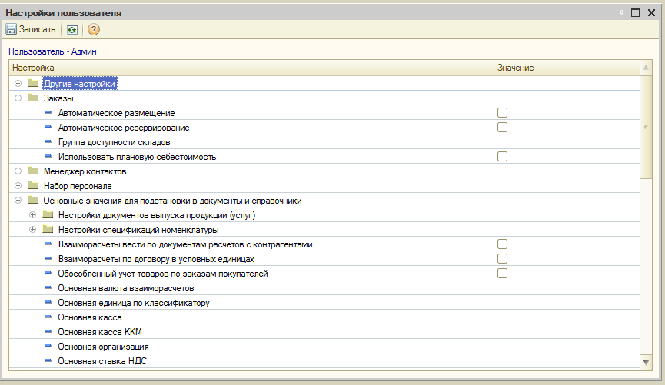
После того, как основные настройки выполнены, можно произвести дополнительные настройки пользователя 1С 8.2, которые делают работу с программой удобнее. В числе таких настроек – возможность выбрать страницу меню, которая будет открываться во время запуска программы. Желательно выбрать ту страницу, которая используется чаще всего, или ту страницу, с которой начинается ежедневная работа.
Так, пользователь, основной функцией которого является работа с банком, для удобства может выбрать закладку «Банк».
В нижней части окна можно установить и другие индивидуальные настройки, которые способны облегчить работу с программой. Закладка «Адреса и телефоны» позволяет задать электронный адрес, контактные телефоны и прочую информацию, которая может понадобиться сотрудникам.
Таким же образом выполняются настройки при добавлении каждого нового пользователя, функционал настройки пользователя 1С 8.2 позволяет выполнить настройку для каждого сотрудника, имеющего доступ к программе.
Защита отчета.
Защита отчета по практической работе заключается в предъявлении преподавателю отчета о проделанной работе, и ответах на контрольные вопросы, сохранении результата работы в портфолио учащегося.

Контрольные вопросы:
1.Как открыть созданную информационную базу в среде «1С:Бухгалтерия»?
2. Для чего предназначен режим «Конфигуратор» в АБС «1С:Бухгалтерия»?
3. Как создать нового пользователя в системе?
4. Каким образом осуществить персональные настройки пользователя в системе?
5. Можно ли работать с системой одновременно нескольким пользователям?

Практическое занятие №25.
Тема: Сохранение и восстановление информационной базы. Удаление информации в программе «1С:Бухгалтерия 8».
Цель:изучение технологии сохранения (резервного копирования) и восстановления информационной базы в среде «1С:Бухгалтерия 8»; изучение процесса удаления ошибочных данных из информационной базы; формирование общих компетенций:
ОК 1. Понимать сущность и социальную значимость своей будущей профессии, проявлять к ней устойчивый интерес.
ОК 3. Принимать решения в стандартных и нестандартных ситуациях и нести за них ответственность.
ОК 4. Осуществлять поиск и использование информации, необходимой для эффективного выполнения профессиональных задач, профессионального и личностного развития.
ОК 5. Владеть информационной культурой, анализировать и оценивать информацию с использованием информационно-коммуникационных технологий.
ОК 6. Работать в коллективе и команде, эффективно общаться с коллегами, руководством, потребителями.

Задание.
Задание 1. На основе созданной информационной базы «Учебный пример. Фамилия студента» изучите технологию резервного копирования информационной базы.
Ход работы.
Для резервного копирования информационных баз широко известной в широких бухгалтерских кругах программы 1С в автоматическом режиме существуют всевозможные программы, но лучше держать этот процесс под контролем. Например, взять за правило, каждое утро перед началом работы с программой 1С запускать "Конфигуратор" и создавать архивную копию базы. Имея свежую копию базы, Вы всегда сможете восстановить данные (на момент создания копии) даже после краха программы и переустановки операционной системы. Вы можете также подключить базу из архивной копии на другом ПК, например, на домашнем. Как архивировать базы:
- Запустите программу 1С. В диалоговом окне "Запуск 1С" в раскрывающемся списке "В режиме" выберите "Конфигуратор". В текстовом поле "Информационные базы" выберите нужную базу - OK. Запустится "Конфигуратор".
- Выберите меню Администрирование –Выгрузить информационную базу.
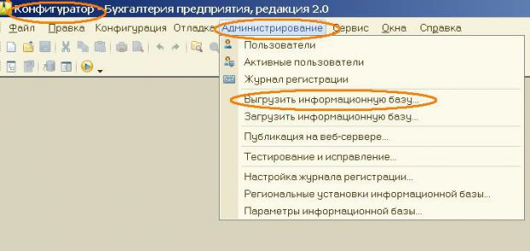

- Выберите папку для сохранения файла с базой данных 1С8.2 и, присвоив имя (рекомендуем указывать краткое наименование фирмы и дату архивации), нажать кнопку "Сохранить".
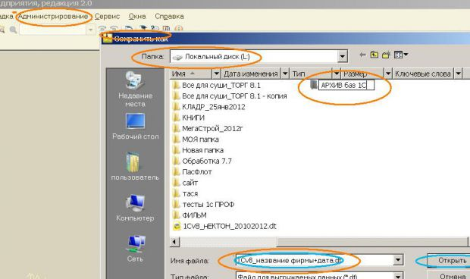
Как восстановить данные информационной базы:
1. Для восстановления данных информационной базы из сохраненного ранее архива запустите программу 1С в режиме "Конфигуратор" (см. выше).
2. Выберите меню Администрирование - "Загрузить информационную базу", откроется окно "Открыть", выберитепапку где ранее был сохранен файла с базой данных 1С8.2 и, выбрав необходимый файл, нажать кнопку "Открыть". Подтвердить согласие загрузки.
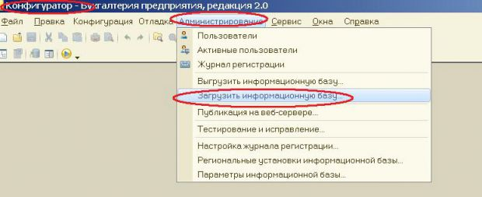
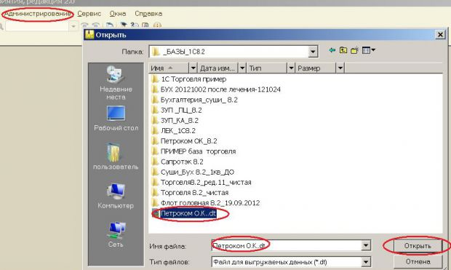
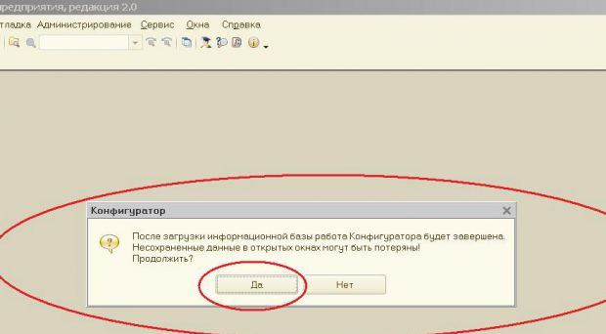
Внимание:
1. Не рекомендуется прерывать процесс восстановления информации из архива, так как в этом случае база данных будет восстановлена не полностью и, скорее всего, окажется неработоспособной.
2. Восстановление ИБ из архивной копии производится в каталог с текущей ИБ, и всё ее содержимое будет заменено информацией из архивной копии. Поэтому перед восстановлением проверьте, какая ИБ выбрана текущей.
Задание 2. Изучите технологию удаления информационных объектов из информационной базы.
Ход работы.
Как известно, процедура удаления ненужной информации из любого программного продукта требует повышенного внимания и осторожности, т. к. процесс этот зачастую необратим, а последствия могут быть достаточно серьезными. В связи с этим в программе ”1С:Бухгалтерия 8” реализована возможность как непосредственного удаления ненужных данных, так и пометки их на удаление с последующим удалением средствами специально предназначенной функциональности.
Для этих целей существует командаУдалить (еще она может называться Удалить непосредственно; активизируется также нажатием комбинации клавиш <Shift>+<Delete>) либо команда Пометить на удаление (вызывается также нажатием клавиши <Delete>). Эти команды содержатся как в контекстных меню, так и в меню Действия многих интерфейсов системы.
Примечание
Непосредственное удаление может быть недоступно (если у пользователя нет соответствующих прав доступа). В этом случае удаление объектов возможно только в два этапа – с предварительной пометкой и последующим удалением.
Для удаления помеченных объектов следует воспользоваться командой главного меню Операции | Удаление помеченных объектов. При активизации этой команды система автоматически выдает предупреждение о том, что процесс поиска и подготовки к удалению помеченных объектов может занять значительное время и запрашивает подтверждение на выполнение данной операции. Это предупреждение является особенно актуальным для пользователей, работающих с информационными базами больших объемов. При положительном ответе на этот запрос начинается процесс поиска и подготовки к удалению помеченных объектов. По окончании этого процесса его результаты отображаются в окне Поиск и удаление помеченных объектов:
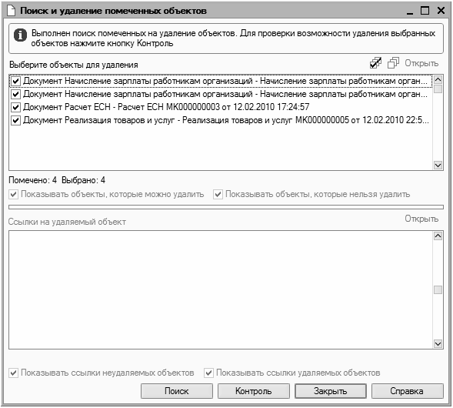
Поиск и удаление помеченных объектов
В верхней панели данного окна содержится перечень помеченных на удаление объектов, обнаруженных в информационной базе. Возможности системы предусматривают просмотр подробной информации о любом объекте, который входит в состав данного списка. Для этого достаточно установить курсор на соответствующую позицию и нажать кнопку Открыть, расположенную справа вверху окна. С помощью соответствующих флажков, расположенных ниже перечня помеченных на удаление объектов, можно включать/ выключать режимы отображения объектов, которые можно удалить, и объектов, удаление которых в данный момент невозможно. По умолчанию данные флажки установлены.
В нижней панели окна содержится перечень ссылок (при их наличии) на объект, активный в верхней панели окна. С помощью соответствующих флажков осуществляется управление отображением ссылок удаляемых объектов и ссылок неудаляемых объектов. По умолчанию все флажки установлены. С помощью кнопки Поиск можно в случае необходимости произвести запуск повторного поиска помеченных на удаление объектов.
Чтобы определить, какие объекты можно удалить в данный момент, а какие нет, следует воспользоваться кнопкой Контроль. При нажатии на нее на экране отображается окно Удаление объектов, в верхней панели которого приведен перечень объектов, помеченных на удаление, а в нижней – перечень ссылок на помеченные для удаления объекты.
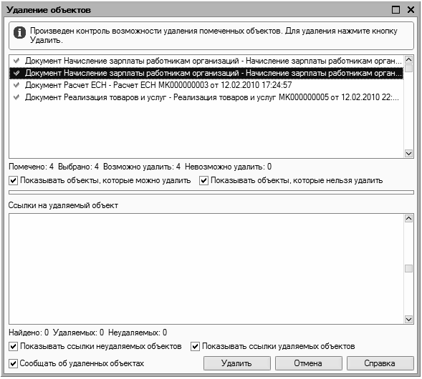
Удаление объектов
В верхней панели окна возле каждого объекта располагается соответствующий символ: если на объект ссылок не имеется, то его удаление разрешено и он будет помечен зеленым символом; если же на объект имеются ссылки, то он будет помечен символом красного цвета. Для просмотра ссылок на объект следует установить на него курсор, в результате чего в нижней панели окна отобразится перечень ссылок. Те ссылки, из-за которых удаление помеченного на удаление объекта невозможно, обозначены в списке символом "I". В данном окне также реализована возможность включения/ выключения режимов отображения объектов, которые можно удалить, и объектов, удаление которых невозможно, а также ссылок удаляемых и неудаляемых объектов – для этого предназначены соответствующие флажки.
В верхней панели окна под списком объектов в информационной строке показывается количество помеченных, выбранных, удаляемых и неудаляемых объектов. В нижней панели окна аналогичным образом показывается количество удаляемых и неудаляемых ссылок. Для удаления объектов нажмите кнопку Удалить.После удаления перечень удаленных объектов отобразится в окне служебных сообщений, которое откроется в нижней части интерфейса.
Защита отчета.
Защита отчета по практической работе заключается в предъявлении преподавателю отчета о проделанной работе, и ответах на контрольные вопросы, сохранении результата работы в портфолио учащегося.
Контрольные вопросы:
1.Как открыть созданную информационную базу в среде «1С:Бухгалтерия»?
2. Для чего предназначен режим «Конфигуратор» в АБС «1С:Бухгалтерия»?
3. Как создать нового пользователя в системе?
4. Каким образом осуществить персональные настройки пользователя в системе?
5.Можно ли работать с системой одновременно нескольким пользователям?
Практическое занятие №26.
Тема: Работа с планом счетов в «1С:Бухгалтерии 8».
Цель: получение практических навыков по конфигурированию рабочего плана счетов организации; формирование профессиональных и общих компетенций:
ПК 1.2. Разрабатывать и согласовывать с руководством организации рабочий план счетов бухгалтерского учета организации.
ОК 1. Понимать сущность и социальную значимость своей будущей профессии, проявлять к ней устойчивый интерес.
ОК 2. Организовывать собственную деятельность, выбирать типовые методы и способы выполнения профессиональных задач, оценивать их эффективность и качество.
ОК 4. Осуществлять поиск и использование информации, необходимой для эффективного выполнения профессиональных задач, профессионального и личностного развития.
ОК 6. Работать в коллективе и команде, эффективно общаться с коллегами, руководством, потребителями.
ОК 9. Ориентироваться в условиях частой смены технологий в профессиональной деятельности.
Задание.
Задание 1.На основе созданной информационной базы «Учебный пример. Фамилия студента» изучите технологию конфигурирования рабочего плана счетов в программе «1С:Бухгалтерия 8».
Рабочий план счетов – это систематизированный план счетов бухгалтерского учета, применяемых в конкретной организации. В нем содержатся синтетические и аналитические счета, необходимые для ведения бухгалтерского учета в соответствии с требованиями своевременности и полноты учета и отчетности, а также перечень забалансовых счетов. Рабочий план счетов в РФ разрабатывается организацией на основе соответствующего обязательного для нее общего или специального Плана счетов бухгалтерского учета, утвержденного органом, которому федеральными законами предоставлено право регулирования бухгалтерского учета. В соответствии со ст. 6 ФЗ «О бухгалтерском учете» рабочий план счетов утверждается при утверждении учетной политики организации приказом или распоряжением лица, ответственного за организацию состояние бухгалтерского учета.
Все коммерческие предприятия используют план счетов, утвержденный приказом Минфина РФ от 31.10.2000 №94н.В программе 1с 8.2 существует только один план счетов, но с его помощью можно также видеть информацию по налоговому учету, постоянным и временным разницам.
Дополнительный план счетов можно создать, используя режим «Конфигуратор».
Чтобы посмотреть план счетов заходим на закладку «Предприятие» и в самом низу, в центре выбираем «План счетов бухгалтерского учета».Также план счетов можно вызвать из верхнего меню «Предприятие».
Почти у каждого счета в плане счетов есть субсчета, причем программа не дает выбрать сам счет, если к нему привязаны субсчета и требует выбрать конкретные субсчет.
План счетов 1с 8.2 содержит счета, которые могут быть активными, пассивными или активно-пассивными. Кроме этого счета могут быть забалансовыми, валютными, количественными, поддерживать учет по подразделениям и использоваться при ведении налогового учета. Если какой-то один или несколько из этих признаков относятся к счету, то в соответствующей колонке ставиться галочка.
Также у каждого счета может быть от одного до трех субконто. Субконто – это аналитическая единица в 1С Бухгалтерия. Предприятие может добавлять дополнительные счета и субсчета в план счетов 1с 8.2.
Для добавления используется пиктограмма добавить (зеленый плюс) на верхней панели плана счетов.
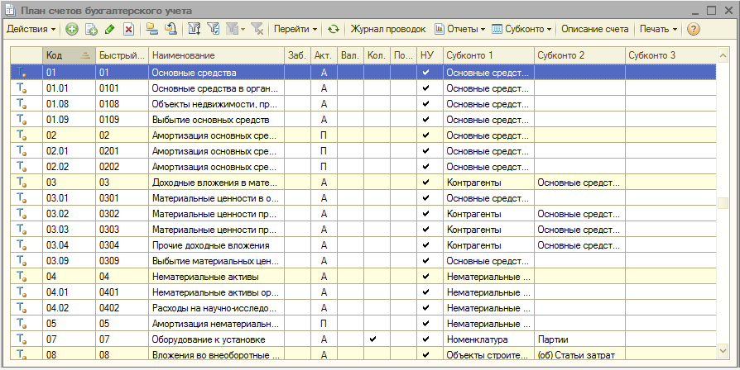
Ход работы.
- Загрузите ранее созданную ИБ в режиме «1С:Предприятие» (для каждого учащегося своя ИБ).
- Добавьте в Плане счетов субсчета к счету 20 «Основное производство»:
20.01.1 – Изготовление столов письменных;
20.01.2 – Изготовление столов обеденных;
20.01.3 – Изготовление столов кухонных.
Контрольное задание:
Добавьте в Плане счетов субсчета к счету 43 «Готовая продукция»:
43.1 – Столы письменные;
43.2 – Столы обеденные;
43.3 – Столы кухонные. Добавьте к данным субсчетам еще один уровень аналитики по аналогии со счетом 20 «Основное производство».

Защита отчета.
Защита отчета по практической работе заключается в предъявлении преподавателю отчета о проделанной работе, и ответах на контрольные вопросы, сохранении результата работы в портфолио учащегося.

Контрольные вопросы:
1. Что такое План счетов бухгалтерского учета?
2.Каким образом в программе «1С:Бухгалтерия 8» редакция 2.0 осуществить вызов Плана счетов?
3. Какой План счетов используется в программе «1С:Бухгалтерия 8» (когда и кем утвержденный)?
4. Что представляет собой рабочий план счетов?
5. Когда должен быть утвержден рабочий план счетов в организации?
6.Как добавить новый субсчет к основному счету в Плане счетов?
7. Как добавить новый счет в План счетов бухгалтерского учета в программе «1С:Бухгалтерия 8»?

Практическое занятие №27.
Тема: Заполнение сведений об организации и параметров учетной политики, настройка параметров учета.
Цель: получение практических навыков по заполнению констант и справочников; изучение технологии настройки параметров учета в информационной системе «1С:Бухгалтерия 8»; формирование профессиональных и общих компетенций:
ПК 1.1. Обрабатывать первичные бухгалтерские документы.
ОК 1. Понимать сущность и социальную значимость своей будущей профессии, проявлять к ней устойчивый интерес.
ОК 2. Организовывать собственную деятельность, выбирать типовые методы и способы выполнения профессиональных задач, оценивать их эффективность и качество.
ОК 3. Принимать решения в стандартных и нестандартных ситуациях и нести за них ответственность.
ОК 4. Осуществлять поиск и использование информации, необходимой для эффективного выполнения профессиональных задач, профессионального и личностного развития.
ОК 6. Работать в коллективе и команде, эффективно общаться с коллегами, руководством, потребителями.
ОК 7. Брать на себя ответственность за работу членов команды (подчиненных), результат выполнения заданий.
ОК 9. Ориентироваться в условиях частой смены технологий в профессиональной деятельности.
Задание.
Задание 1. Необходимо подготовить информационную базу для ведения учета организации ЗАО «Интерьер», учредителями которой являются юридические лица – организации НПО «Стиль» и «КБ Топ-Инвест», а также физические лица Перегудов Е.Л., Шестаков В.А. и Дмитриев Е.Д. Регистрация новой организации произведена 18.01.20__г.

Ход работы.
- Загрузите ранее созданную ИБ (для каждого учащегося своя ИБ).
- Установите рабочую дату на 18.01.20__г. (Сервис/Параметры).
- Введите в справочник «Организации» сведения о ЗАО «Интерьер» (Предприятие/Организации).
Сведения об организации
Наименование | ЗАО Интерьер
Полное наименование | Закрытое акционерное общество «Интерьер»
Наименование плательщика в  платежных документах на перечисление налогов | Закрытое акционерное общество «Интерьер»

Основные сведения об организации
ИНН | 7705200107
КПП | 770501001
ОГРН | 1023142218109
Дата государственной регистрации | 18.01.20__г.
Код ИФНС | 7705
Наименование ИФНС | Инспекция ФНС № 05 по г. Москве
Дата выдачи свидетельства о постановке  на налоговый учет | 18.01.20__г.
Серия и номер свидетельства | 77 № 1012341234
Код налогового органа, выдавшего  свидетельство | 7746
Наименование налогового органа, выдавшего свидетельство | Инспекция ФНС № 46 по г. Москве

Банковские реквизиты
Наименование банка | ЗАО «Нефтепромбанк»
Корр. счет | 30101810800000000272
БИК | 044585272
Город | г. Москва
Адрес банка | 129228, Москва, ул. Лесорубов, дом 7
Телефон | 224-16-81
Номер счета | 40702810600006132001
Вид счета | Расчетный
Дата открытия | 18.01.20__г.
Валюта счета | руб.

Контактная информация
Почтовый адрес | 121151, Москва, Кутузовский проспект, 23
Юридический адрес | 121151, Москва, Кутузовский проспект, 23
Фактический адрес | 121151, Москва, Кутузовский проспект, 23
Телефон | (495) 924-75-18

Коды
ОКАТО | 45286560000
ОКПО | 52707832
Код организационно-правовой формы по ОКОПФ | 67
Наименование организационно-правовой формы | Закрытое акционерное  общество
Код формы собственности по ОКФС | 16
Наименование формы собственности | частная
Код вида деятельности по ОКВЭД | 36
Наименование вида деятельности | Производство мебели

Фонды
Регистрационныйномер в ПФР | 087-105-071284
Регистрационныйномер в ФСС | 770810116

Ответственные лица
Директор | Перегудов Евгений Леонидович
Главный бухгалтер | Шестаков Виктор Александрович
Кассир | Дмитриев Ефим Давидович

ФИО | Перегудов Евгений Леонидович | Шестаков Виктор Александрович | Дмитриев Ефим Давидович
Дата рождения | 13.11.1972 | 17.05.1969 | 21.12.1975
Паспортные данные | Серия 52 24  №804254, выдан  12.06.2004 ОВД Аэропорт, г. Москва, код 31-044 | Серия 32 05  №161366, выдан  23.05.2004 ОВД Беговое, г. Москва, код 22-066 | Серия 45 04  №361804, выдан  10.03.2000 ОВД Выхино, г. Москва, код 11-112
Адрес по регистрации и  месту жительства | Москва, 125284,  ул.Зеленая 43, кор.  7, кв. 135 | Москва, 161366, ул. Беговая, дом 6, кв. 74 | Москва, 361804, ул.  Тихая, д. 17, J кор.  3, кв. 37
Код ИФНС | 7718 | 7724 | 7706
Страховой № в  ПФР | 023-550-200 01 | 028-450-218 08 | 013-658-261 07
Личный вычет | - | - | 500 руб.
Количество  детей | 1 | Нет | 2
Дата предоставления вы  чета в ЗАО «Интерьер» | с 01.02.20__г. | с 01.02.20__г. | с 01.02.20__г.
Задание 2. Выполните настройку параметров учета программы для ЗАО «Интерьер»:
- На закладке «Виды деятельности» установите флажок «Производство продукции, выполнение работ, оказание услуг» (т.е. флажок «Розничная торговля» уберите!).
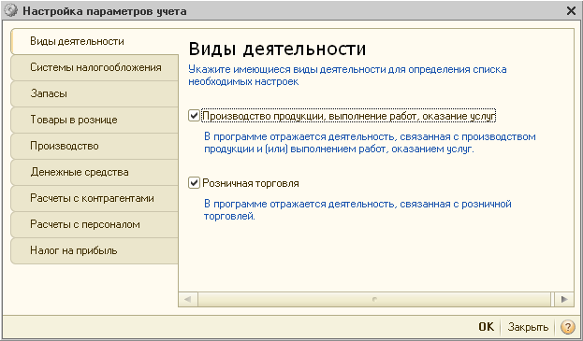
- На закладке «Системы налогообложения» установите флажок «Все системы налогообложения». Установка этого флага воздействует вариативно на учетную политику. Точнее, при активизации этой радио кнопки для любой организации предприятия в регистре сведений «Учетная политика организаций» можно будет указать одну из следующих систем налогообложения:
- Общая система налогообложения в организациях.
- Общая система налогообложения предпринимателей (НДФЛ).
- Упрощенная система налогообложения организаций и индивидуальных предпринимателей.
Другими словами доступны все системы налогообложения. Активизация этой радио кнопки отображает закладку «Налог на прибыль».
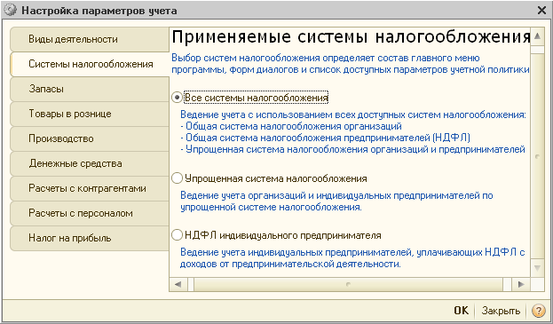
- На закладке«Запасы» установите флажки «Ведется учет по партиям» и «Учет по складам/Ведется по количеству и сумме».
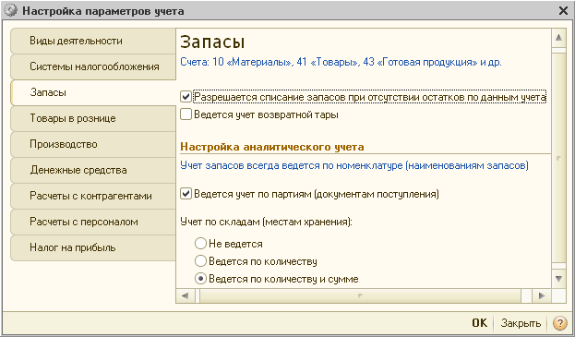
Флаг «Ведется учет по партиям (документы поступления)».
Ведение учета по партиям это одна из важнейших функциональных изюминок бухгалтерской программы на платформе 1С Предприятие 8.

Установка этого флага приведет к автоматическому добавлению субконто «Партии» на счетах МПЗ. Так как по многим этим счетам установлен признак налогового учета (НУ), то партионный учет будет вестись не только в бухгалтерском учете (БУ), но и в НУ. Снятие флага приводит к удалению субконто «Партии» на этих счетах.
Установка флага «Ведется учет по партиям (документы поступления)» действует вариативно. То есть в учетной политике организация может выбрать метод «По средней стоимости» или «По ФИФО».Если флаг «Ведется учет по партиям (документы поступления)» снят, то остается только один вариант: «По средней стоимости». Правда, пользователь может в регистре сведений «Учетная политика организаций» все равно указать метод «По ФИФО». В этом случае программа предупредит о том, что на соответствующих счетах надо добавить субконто «Партии».
Флаг «Учет по складам (местам хранения)».
Если активизировать радио кнопку «Не ведется», то на счетах учета МПЗ будет снято субконто «Склады». При этом в документах поступления и списания реквизит «Склад» останется, но он не будет использоваться при проведении документов. Разумеется, если учет по складам не ведется, то не имеет смысла говорить ни о количественном учете, ни о суммовом учете по складам. Другими словами никакой информации в разрезе складов не существует.
При выборе радио кнопки «Ведется по количеству» на счетах МПЗ добавляется субконто «Склады». В разрезе этого субконто ведется только количественный учет. Этот вариант целесообразно устанавливать в случае, когда у одной и той же номенклатурной позиции на разных складах цена одинакова. То есть не зависит от места хранения.
При выборе варианта «Ведется по количеству и сумме»на счетах МПЗ добавляется субконто «Склады». Но теперь в отличие от предыдущего варианта в разрезе складов будет вестись суммовой и количественный учет.
- На закладке «Производство» необходимо задать тип плановых цен.
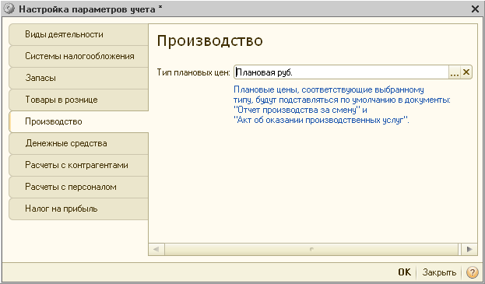
Все используемые на предприятии типы цен описываются пользователем в справочнике «Типы цен номенклатуры».
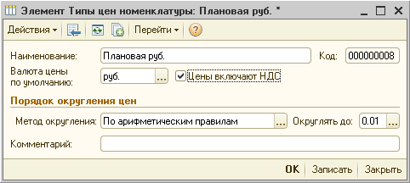
- На закладке «Денежные средства» необходимо установить флажок «По статьям движения денежных средств».
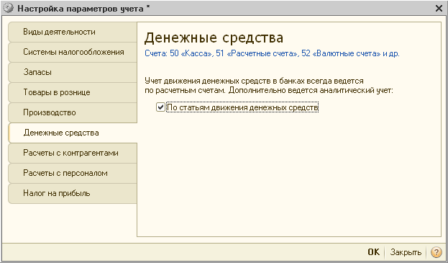
В соответствии с приказом Минфина РФ от 22.07.03 N 67н «Отчет о движении денежных средств (форма № 4)» могут не представлять следующие организации.
- Пункт 3. Субъекты малого предпринимательства, не обязанные проводить аудиторскую проверку достоверности бухгалтерской.
- Пункт 4, абз. 1. Некоммерческие организации.
- Пункт 4, абз. 3. Общественным организациям (объединениям), не осуществляющим предпринимательской деятельности и не имеющим кроме выбывшего имущества оборотов по продаже товаров (работ, услуг), в составе бухгалтерской отчетности.
Все остальные организации, обязаны представлять «Отчет о движении денежных средств (форма № 4)». В программе 1С Бухгалтерия 8 его можно сформировать, если установлен флаг «По статьям движения денежных средств».
- На закладке «Расчеты с контрагентами» в целях управленческого учета можно указать сроки оплаты покупателей и сроки оплаты поставщикам (оставить без изменений!).
- Закладку «Расчеты с персоналом» настроить по образцу:
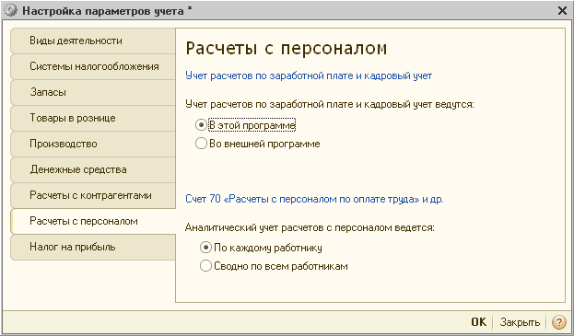
- Закладка «Налог на прибыль» отображается, если установлен флаг «Все системы налогообложения» на закладке «Системы налогообложения».
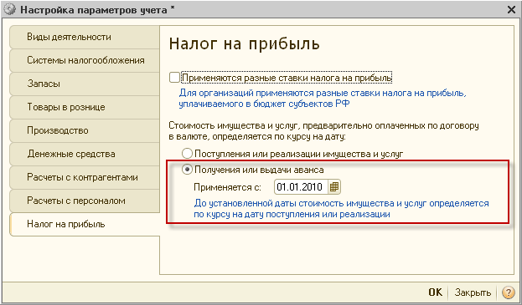
Флаг «Применяются разные ставки налога на прибыль».
Общая налоговая ставка по налогу на прибыль в размере 20% установлена п. 1 ст. 284 НК РФ. При этом она распределяется следующим образом.
- 2 % суммы налога подлежит зачислению в федеральный бюджет РФ.
- 18 % суммы налога подлежит зачислению в бюджеты субъектов РФ.
Но там же сказано, что субъекты РФ имеют право понижать ставку налога, подлежащую зачислению в бюджет соответствующего субъекта, для отдельных категорий налогоплательщиков. При этом ставка налога, установленная законом субъекта РФ, не может быть ниже 13,5 процентов.
Таким образом, если в информационной базе ведется многофирменный учет и, если все организации предприятия зарегистрированы в одном субъекте федерации, то флаг «Применяются разные ставки налога на прибыль» надо снять. В этом случаи ставки налога на прибыль единые для всех организаций устанавливаются в периодическом регистре сведений «Ставки налога на прибыль».
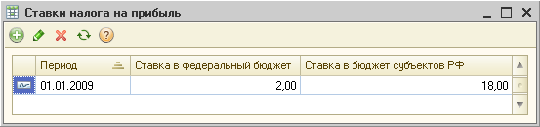
В этом регистре не указывается организация. Это и свидетельствует о том, что ставки, указанные в нем применяются для всех организациях предприятия.
Задание 3. Введите сведения об учетной политике организации ЗАО «Интерьер».
Ход работы.
Из приказа об учетной политике ЗАО «Интерьер» на 20__ год:
1. Оценка материально-производственных запасов производится по средней себестоимости.
2. Учет выпуска готовой продукции организуется без использования счета 40 «Выпуск продукции (работ, услуг)».
3.Расходы, собираемые по дебету счетов 25 «Общепроизводственные расходы» и 26 «Общехозяйственные расходы», в бухгалтерском учете распределяются между видами номенклатуры – объектами калькулирования пропорционально заработной плате основных производственных рабочих.
4. Амортизация по объектам основных средств и нематериальных активов в бухгалтерском учете и для целей налогообложения прибыли начисляется линейным методом исходя из срока полезного использования.
5. К прямым расходам в налоговом учете относятся расходы, обобщаемые на счете 20 «Основное производство» по статьям расходов с видом расхода для целей налогового учета «Амортизация», «Материальные расходы», «Оплата труда», и «Страховые взносы», а также на счете 25 «Общепроизводственные расходы» по статьям расходов для целей налогового учета «Амортизация»,«Материальные расходы», «Оплата труда», и «Страховые взносы».
6. Организация применяет Положение по бухгалтерскому учету «Учет расчетов по налогу на прибыль» (ПБУ 18/02).
7. Организация уплачивает страховые взносы по основному тарифу для организаций, применяющих ОСНО.
8. Установить в учетной политике по персоналу признаки «Поддержка внутреннего совместительства» и «При начислении НДФЛ принимать исчисленный налог к учету как удержанный».

Защита отчета.
Защита отчета по практической работе заключается в предъявлении преподавателю отчета о проделанной работе, и ответах на контрольные вопросы, сохранении результата работы в портфолио учащегося.
Контрольные вопросы:
1. Каким образом можно заполнить информацию об организации в программе «1С:Бухгалтерия 8» редакция 2.0?
2. Как осуществить вызов классификатора «Банки»?
3. Как осуществить настройку параметров учета в программе «1С:Бухгалтерия 8» редакция 2.0?
4. Почему необходимо вести учет денежных средств по статьям их движения?
5. Как ввести сведения об учетной политике организации в программе «1С:Бухгалтерия 8» редакция 2.0?

Практическое занятие №28.
Тема: Ввод и корректировка справочной информации.
Цель: получение практических навыков по работе со справочной информацией в программе «1С:Бухгалтерия 8»; формирование профессиональных и общих компетенций:
ПК 1.1. Обрабатывать первичные бухгалтерские документы.
ОК 1. Понимать сущность и социальную значимость своей будущей профессии, проявлять к ней устойчивый интерес.
ОК 2. Организовывать собственную деятельность, выбирать типовые методы и способы выполнения профессиональных задач, оценивать их эффективность и качество.
ОК 3. Принимать решения в стандартных и нестандартных ситуациях и нести за них ответственность.
ОК 4. Осуществлять поиск и использование информации, необходимой для эффективного выполнения профессиональных задач, профессионального и личностного развития.
ОК 6. Работать в коллективе и команде, эффективно общаться с коллегами, руководством, потребителями.
ОК 7. Брать на себя ответственность за работу членов команды (подчиненных), результат выполнения заданий.
ОК 9. Ориентироваться в условиях частой смены технологий в профессиональной деятельности.
Задание.
Задание 1. Внесите в справочник «Подразделения организаций» подразделения ЗАО «Интерьер».

Ход работы.
Для хранения исходных данных, необходимых для работы, в программе «1С Бухгалтерия 8» предназначены специальные хранилища – справочники и классификаторы. Заполнять и редактировать справочники можно как перед началом работы с программой (сразу после установки и настройки), так и в процессе ее эксплуатации. В общем случае порядок работы со справочником строится по следующему алгоритму:
- открытие окна справочника;
- переход в режим ввода новой или редактирования имеющейся позиции;
- ввод или редактирование необходимых данных;
- сохранение введенных данных.
Следует отметить, что при необходимости содержимое справочника можно вывести на печать. Кратко рассмотрим каждый из перечисленных этапов.
Для открытия окна справочника можно воспользоваться разными способами – это зависит от конкретного справочника. Но есть один универсальный способ, который можно использовать для открытия любого справочника. Он заключается в выборе справочника из общего списка справочников. Вызывается с помощью команды главного меню Операции ▶ Справочники:
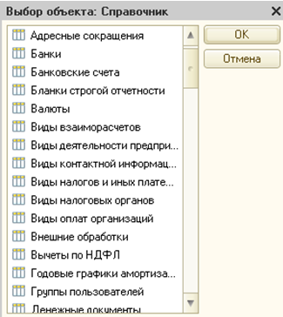
Кроме этого, для доступа к разным справочникам можно использовать соответствующие команды главного меню. Например, из меню Предприятие можно вызвать справочники организаций, подразделений организаций, ответственных лиц, контрагентов и др., из меню Банки вызываются справочники статей движения денежных средств (этот справочник вызывается также из меню Касса), банков и валют, из меню Кадры можно открыть справочники физических лиц и должностей, и т. д. Кроме этого, можно вызывать справочники с помощью соответствующих ссылок, расположенных на вкладках панели функций.
После того как на экране отобразится окно справочника дальнейшие действия будут зависеть от того, что нужно сделать: ввести новую позицию в справочник или отредактировать имеющуюся. Для ввода новой позиции нажмите клавишу Insert или выполните команду Действия▶ Добавить, для редактирования имеющейся позиции – выделите ее в списке щелчком мыши и нажмите клавишу F2 или выполните команду Действия ▶ Изменить (иногда для перехода в режим редактирования достаточно дважды щелкнуть мышью на соответствующей позиции).
Отметим, что во многих справочниках ввод и редактирование позиций можно осуществлять как непосредственно в окне списка (данные просто вводятся с клавиатуры в соответствующие колонки), так и в отдельном окне редактирования. Вы можете самостоятельно переключать режимы редактирования с помощью команды Действия▶ Редактировать в диалоге или нажатием соответствующей кнопки инструментальной панели. Но такое переключение возможно не во всех справочниках: например, в справочнике должностей организаций вводить и редактировать данные можно только непосредственно в окне справочника (отдельный режим для этого не предусмотрен).
Процесс ввода новой позиции практически ничем не отличается от редактирования имеющейся позиции справочника: в любом случае нужно в соответствующих полях указывать требуемые данные. Если ввод и редактирование данных осуществляется непосредственно в окне справочника, то для завершения данного процесса достаточно просто щелкнуть мышью в любом месте списка, кроме текущей позиции. Если же данные вводятся или редактируются в отдельном окне, то для сохранения выполненных изменений нужно нажать кнопку ОК или Записать, а кнопка Закрыть предназначена для выхода из режима редактирования без сохранения изменений. Более подробно порядок ввода и редактирования данных в справочниках программы рассматривается ниже, в разделе «Ввод исходных данных в справочники программы».
Чтобы вывести содержимое справочника на печать, используйте команду Действия▶ Вывести список или аналогичную команду контекстного меню.
- Загрузите ранее созданную ИБ (для каждого учащегося своя ИБ).
- Установите рабочую дату на 18.01.20__г. (Сервис/Параметры).
- Введите в справочник «Подразделения организации» сведения о подразделениях ЗАО «Интерьер» (Предприятие/Подразделения организации).
Группа подразделений | Подразделения
Административные | Администрация
 | Бухгалтерия
Производственные | Столярный цех

Задание 2. Заполните справочник «Номенклатурные группы» видами продукции, выпускаемой ЗАО «Интерьер».
Ход работы.
- Откройте пункт меню «Операции/Справочники/Номенклатурные группы».
- Добавьте в справочник следующие номенклатурные группы согласно Производственной программой ЗАО «Интерьер»:
Наименование вида продукции | Код
Столы письменные | 3611110
Столы обеденные | 3611100
Столы кухонные | 3611140

- Создайте в справочнике «Номенклатура» в группе «Продукция» три подгруппы: «Столы письменные», «Столы обеденные» и «Столы кухонные». При создании подгрупп в реквизите «Родитель»открыть справочник «Номенклатура»и двойным щелчком выбрать в нем группу «Продукция».
- Заполните справочник «Номенклатура» сведениями о выпускаемой продукции согласно следующей информации:
Наименование  продукции | Ед.  изм. | Плановая  себестоимость | Отпускная  цена | Ставка  НДС %
Номенклатурная группа Столы письменные (код 3611110)
Стол «Директорский» | шт. | 900.00 | 1500.00 | 18
Стол «Клерк» | шт. | 500.00 | 1000.00 | 18
Номенклатурная группа Столы обеденные (код 3611100)
Стол «Обеденный» | шт. | 1000.00 | 1400.00 | 18
Стол-книжка | шт. | 900.00 | 1120.00 | 18
Номенклатурная группа Столы кухонные (код 3611140)
Кухонный обеденный  стол | шт. | 850.00 | 1000.00 | 18
Кухонный рабочий стол | шт. | 753.00 | 800.00 | 18

Обратите внимание, при заполнении информации о видах продукции в поле «Группа номенклатуры» выбрать конкретную номенклатурную группу продукции (например, столы письменные) и в поле «Номенклатурная группа» указать ту же самую группу (столы письменные).
- Заполните справочник «Типы цен номенклатуры»(Предприятие/Товары (материалы, продукция, услуги/Типы цен номенклатуры). В форме «Типы цен номенклатуры» добавить новый элемент и в поле «Наименование» ввести «Плановая себестоимость». Процедуру повторить для элемента «Отпускная цена».
- Откройте документ «Установка цен номенклатуры»(Предприятие/Товары (материалы, продукция, услуги/Установка цен номенклатуры) и добавьте новый элемент. В поле «Тип цен» выберите элемент «Плановая себестоимость» и заполните табличную часть документа, используя информацию из таблицы по каждому виду продукции. Нажмите пиктограмму<Записать> и <ОК>.
- По аналогии введите второй документ «Установка цен номенклатуры» для типа цен «Отпускная цена».
Задание 3. Введите в справочник «Физические лица» сведения о работниках ЗАО «Интерьер».
ФИО | Веткин Владимир  Петрович | Федотов Павел  Петрович | Крохин Дмитрий  Юрьевич
Дата рождения | 14.05.1968 | 24.12.1970 | 23.11.1966
Паспортные  данные | Серия 31 15  №161222, выдан  22.07.03 ОВД Морское, г. Москва,  код 33-028 | Серия 44 05  №269144, выдан  13.12.04 ОВД Доходное, г. Москва,  код 17-055 | Серия 32 05  №161366, выдан  23.05.03 ОВД Беговое, г. Москва,  код 22-066
Адрес по  регистрации и месту жительства | Москва, 125113, ул.  Морская, д. 45, кв.  735 | Москва, 151318, ул.  Доходная, 66, кв. 77 | Москва, 111804, ул.  Громкая, д. 17, кв.  99
Код ИФНС | 7705 | 7714 | 7717
Страховой № в  ПФР | 423-220-218 04 | 128-128-281 04 | 019-258-464 07
Вычет на  работника | - | - | -
Количество  детей | 1 | 2 | 3
Дата предос-  тавления вычета | С 01.02.2013 | С 01.02.2013 | С 01.02.2013

Задание 4.Введите в справочник «Контрагенты» информацию об учредителях ЗАО «Интерьер».
Краткое на-  именование | «Боровик»НПО | «Топ-Инвест»КБ
Полное на-  именование | Научно-производственное  объединение«Боровик» | Коммерческий банк«Топ-  Инвест»
Юридический  адрес | 127567Москва,ул.Дубовая,25/3 | 245112Москва,ул.  Саперная,15
Фактический адрес | 127567Москва,ул.Липовая,5 | 128354Москва,ул.Лопатная,2
Телефон | (495)222-23-21 | (495)568-55-89
ИНН/КПП | 5243011170/524301001 | 7701227384/770101001
Расчетный счет | 40702810100000000716 | 407037123333333300516
Банк | АКБ«Юнибест» | ОАО«Сбербанк»
Адрес банка | 124218,г.Москва,ул.Свободы,112 | 107031,Москва,ул.Петровка,17
Корр.Счет | 30107810600000172305 | 401892500000023785
БИК | 044585305 | 066295402
Телефон банка | (495)238-52-88 | 8(800)555-55-50

Перегудов Евгений  Леонидович | Шестаков Виктор  Александрович | Дмитриев Ефим  Давидович
129112Москва,  Ленинский проспект,3,кв.124 | 129782,Московская  область, пос. Белые  Столбы, ул. Широкая,3 | 129282Москваул.  Саперная, 15,кв.2
(495)204-13-74 | (495)564-75-36 | (495)234-23-34

Задание 5. Создайте в справочнике «Контрагенты» две группы: Физические лица и Юридические лица. В группу Физические лица переместите конкретные фамилии. В группе Юридические лица создайте еще две группы Банки и
Организации, в которые переместите конкретные банки и организации.
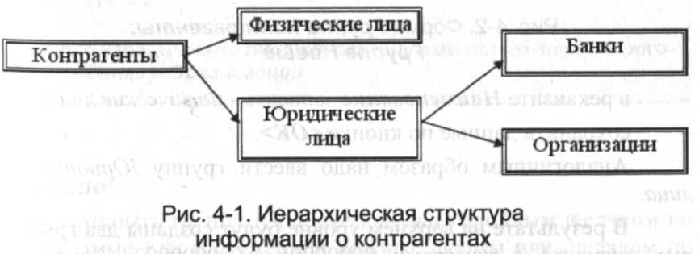

Контрольное задание:
Введите в справочник «Склады (места хранения)» места хранения материально-производственных запасов в ЗАО «Интерьер». Включите аналитический учет по местам хранения.
Наименование склада | Типцен | Вид склада
Общий склад |  | Оптовый
Склад материалов |  | Оптовый
Склад готовой продукции | Плановая себестоимость | Оптовый

Защита отчета.
Защита отчета по практической работе заключается в предъявлении преподавателю отчета о проделанной работе, и ответах на контрольные вопросы, сохранении результата работы в портфолио учащегося.
Контрольные вопросы:
1. Для чего предназначены справочники в системе «1С:Бухгалтерия 8» редакция 2.0?
2. Как осуществить вызов всех справочников в программе «1С:Бухгалтерия 8»?
3. Каково назначение справочников «Подразделения»?
4. Как создать в справочнике «Подразделения» иерархический список?
5. Каково назначение справочника «Склады», как можно осуществить его вызов?
- Каково назначение справочников «Номенклатура» и «Номенклатурные группы»?

